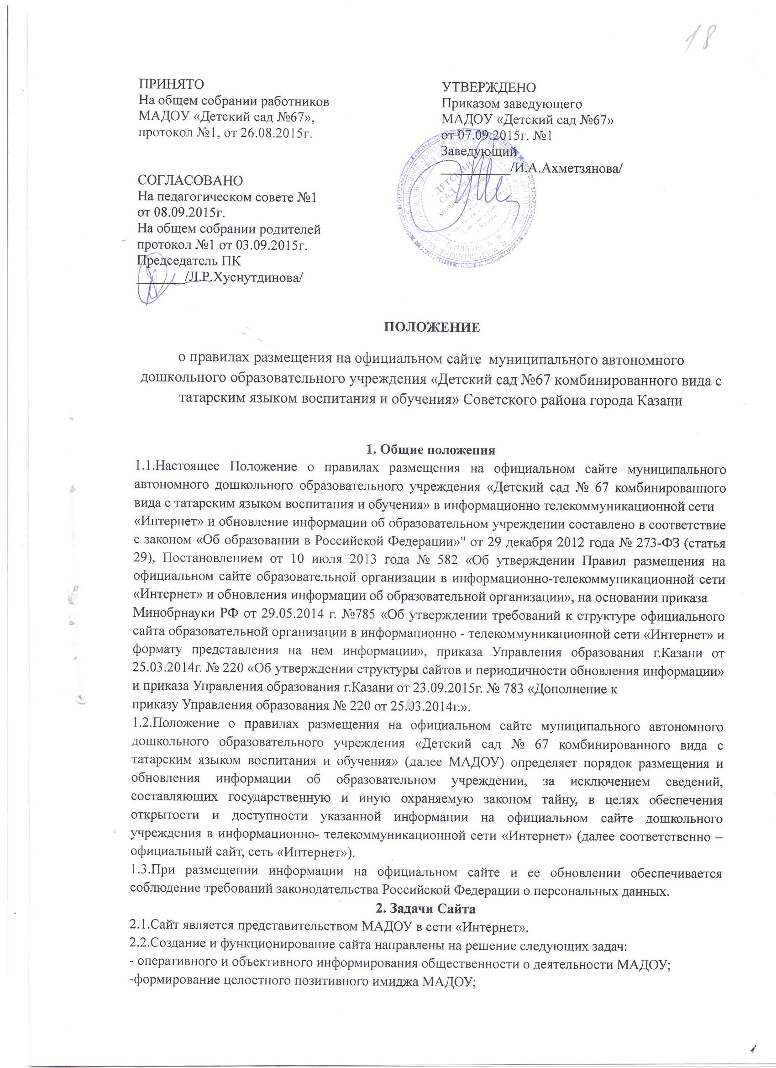
-совершенствование информированности граждан о качестве образовательных услуг в учреждении;
- создание условий для взаимодействия участников образовательного процесса, социальных партнеров МАДОУ;
-осуществление обмена педагогическим опытом;
-стимулирование творческой активности педагогов, родителей, воспитанников.
3. Информация на сайте (структура)
- Дата создания МАДОУ, учредитель, место нахождения МАДОУ, учредителя, филиалы МАДОУ, режим, график работы, контактные телефоны, адрес электронной почты; структура и органы управления МАДОУ;
- реализуемые образовательные программы с указанием учебных предметов, курсов, модулей, практики, предусмотренных образовательной программой МАДОУ;
- о численности воспитанников по реализуемым образовательным программам за счет местных бюджетов и по договорам об образовании за счет средств физических и (или) юридических лиц;
- о языке образования;
- о федеральных государственных образовательных стандартах дошкольного образования;
- о руководителе образовательной организации, его заместителе;
- о персональном составе педагогических работников с указанием уровня образования, квалификации и опыта работы;
- о материально-техническом обеспечении образовательной деятельности (в том числе о наличии оборудованных кабинетов, объектов для проведения практических занятий, объектов спорта, средств обучения и воспитания, об условиях питания и охраны здоровья воспитанников, о доступе к информационным системам и информационно-телекоммуникационном сетям, об электронных образовательных ресурсах, к которым обеспечивается доступ работников МАДОУ);
- об объеме образовательной деятельности, финансовое обеспечение которой осуществляется за счет бюджетных ассигнований, по договорам об образовании за счет средств физических и (или) юридических лиц;
- о поступлении финансовых и материальных средств и об их расходовании по итогам финансового года;
- устав МАДОУ;
- лицензия на осуществление образовательной деятельности (с приложениями);
- план финансово-хозяйственной деятельности МАДОУ, утвержденного в установленном законодательством Российской Федерации порядке, или бюджетной сметы МАДОУ;
- локальные нормативные акты регламентирующие: правила приема воспитанников в МАДОУ, расписание занятий, формы, периодичность и порядок проведения мониторинга, качества освоения воспитанниками образовательной программы МАДОУ;
- договор с родителями;
- правила внутреннего трудового распорядка воспитанников, правила внутреннего трудового распорядка, коллективного договора;
- отчет о результатах самообследования.
Показатели деятельности МАДОУ, подлежащей самообследованию, и порядок его проведения.
-документ о порядке оказания платных образовательных услуг, в том числе образца договора об оказании платных образовательных услуг,
--документ об утверждении стоимости обучения по каждой образовательной программе (прейскурант цен по платным образовательным услугам);
-предписания органов, осуществляющих государственный контроль (надзор) в сфере образования, отчетов об исполнении таких предписаний;
-образовательная программа МАДОУ;
-информация о проводимых мероприятиях в МАДОУ;
-фотоотчеты о проведенных мероприятиях (при условии согласия родителей (законных представителей) на размещение фото воспитанников в сети «Интернет»;
4.Технические условия
4.1.Порядок размещения на официальном сайте МАДОУ в сети «Интернет» и обновления информации о МАДОУ, в том числе ее содержание и форма ее предоставления, устанавливается Правительством Российской Федерации.
4.2.Технологические и программные средства обеспечения пользования официальным сайтом в сети «Интернет» должны обеспечивать доступ пользователей для ознакомления с информацией, размещенной на сайте, на основе общедоступного программного обеспечения.
4.3. Для просмотра сайта не должна предусматриваться установка на компьютере пользователей, специально созданных с этой целью технологических и программных средств.
4.4. Пользователю должна предоставляться наглядная информация о структуре сайта.
5. Обновление информации сайта МАДОУ обновляет сведения, указанные в пункте 3 настоящего положения, не позднее 10 рабочих дней после их изменений, создания, получения или внесения в них соответствующих изменений.
6. Ответственность и контроль
6.1. Ответственность за содержание и достоверность размещаемой информации на сайте несет руководитель МАДОУ;
6.2. Руководство обеспечением функционирования сайта и его программно- технической поддержкой возлагается на старшего воспитателя МАДОУ;
6.3. Непосредственное выполнение работ по размещению информации на Сайте, обеспечению ее целостности и доступности, реализации правил разграничения доступа возлагается на ответственного администратора Сайта, который назначается руководителем МАДОУ и подчиняется руководителю МАДОУ.
6.4 Контроль за функционированием Сайта осуществляет старший воспитатель.

